**Nom et prénom :**

**BARRY Thierno**

Ce que j’ai ajouté :

Le 1er formulaire FenetreRepertoire permet d’enregistre un contact en donnant **obligatoirement le nom, les autres informations ne sont pas obligatoire**.

* Le bouton **Tous les contacts permet d’affiche les 2eme formulaire**

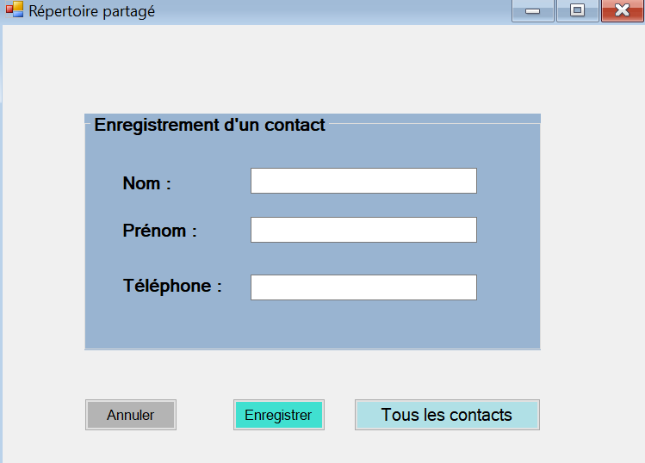

Si les longueurs des informations sont supérieures à celles indiquées dans la base de donnée en occurrence (30,30, 20) respectivement. Une Boite de dialogue est affichée

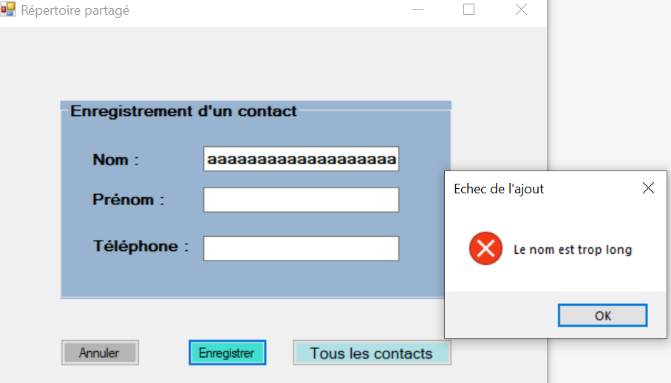

* J’ai créé un 2eme formulaire ListeContacts sur lequel je s’affiche tous les contacts à l’’aide d’un *listeBox* puis à côté j’ai mis deux boutons **mettre à jour**, **supprimer, annuler**

Comme leurs noms l’indiquent le bouton mettre à jours permet de mettre à jour un contact

Si un élément est sélectionné, sinon un message dialogue indiquera une erreur. Pareil pour le bouton supprimer. Pour mettre à jour, le formulaire d’enregistrement est affiché avec les informations (nom, prénom, téléphone) mais avec le libellé **mettre à jour le contact**.

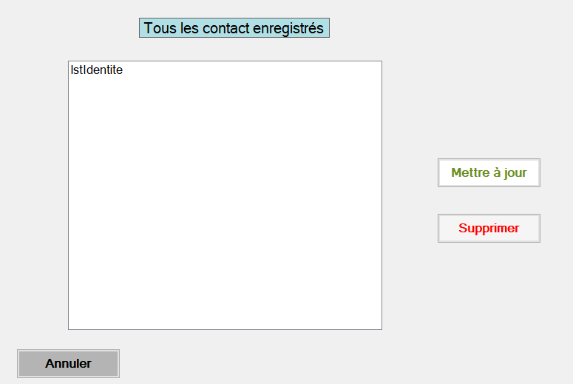

Pour supprimer, une boite de dialogue est affichée pour **confirmer les souhaits de suppression**. Il y’a plus d’élément nul dans la liste box.

**Le formulaire d’affichage de détail** :

